Pengabdian Masyarakat Penyuluhan Perilaku Hidup Bersih dan Sehat Kegiatan Posyandu di Muja Muju

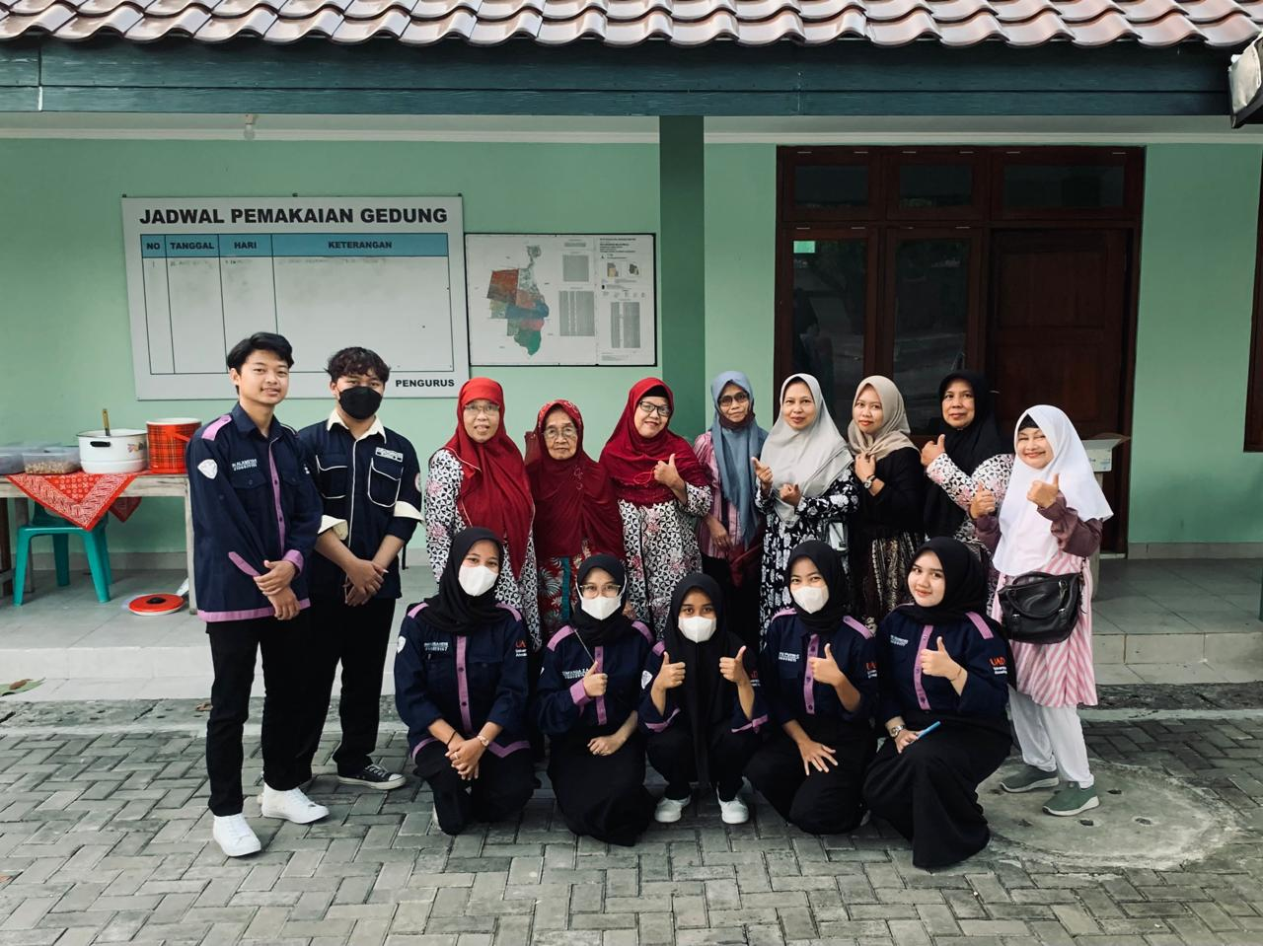

Pada hari Minggu , 11 Juni 2023 Mahasiswa Universitas Ahmad Dahlan Prodi Kesehatan Masyarakat Menyelenggarakan kegiatan pengabdian masyarakat penyuluhan tentang perilaku hidup bersih dan sehat mempraktekan tata cara cuci tangan yang baik dan benar dan Pengukuran Antopometri . Acara yang bertepat di Posyandu Lengkuas 12 A di desa Muja Muju

Program Perilaku hidup bersih dan sehat ( PHBS) adalah salah satu Upaya promosi kesehatan yang bertujuan agar setiap orang dapat tinggal dilingkungan yangbersih dan sehat hal ini bertujuan untuk meningkatkan pengetahuan , sikap dan perilaku agar dapat menerapkan car acara hidup sehat dalam rangka menjaga, memelihara dan meningkatkan kesehatan khusunya pengetahuan ibu terhadap kesehatan anaknya .

Pertumbuhan dan perkembanga balita apabila tidak dipantau dengan baik dan mengalami gangguan tidak akan dapat diperbaiki pada periode selanjutnya , sehingga perlu dilakukan pemantauan rutin ‘pada balita agar dapat terdeteksi apabila ada penyimpangan pertumbuhan dab dapat dilakukan penanggulangan sedini Mungkin sehingga tidak terjadi gangguan pada proses tumbuh kembang balita

Nama : Astri Nurdini
No telpon : 081394217107
Email : astri2100029177@webmail.uad.ac.id

